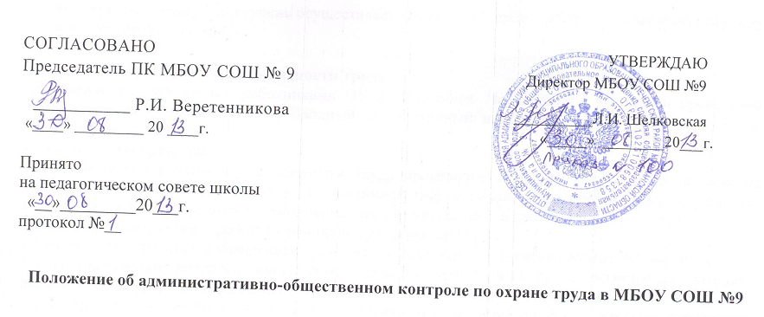

1. Административно-общественный контроль по охране труда является совместным контролем администрации, профсоюзной организации ОУ, отдела образования и представителей профсоюзов за состоянием охраны труда. В целях систематического соблюдения требований законодательства по охране труда вводится четырехступенчатая система контроля.
2. **1-я ступень.** Контроль осуществляется зав. кабинетом физики, химии, биологии, школьных мастерских, физкультуры, информатики, учителями-предметниками, классными руководителями, воспитателями ГПД, руководителями кружков, секций. Они ежедневно до начала работы проверяют рабочие места учащихся, исправность оборудования и инструмента. При обнаружении отклонений от правил и норм техники безопасности, производственной санитарии и пожарной профилактики недостатки, которые могут быть устранены сразу, устраняются немедленно, остальные записываются в журнал учета проведения административно-общественного контроля с указанием сроков их устранения. Учителя ведут контроль за соблюдением безопасных приемов труда на своем участке работы. Учителя в процессе наблюдений за ходом работы и в случае нарушений правил техники безопасности проводят инструктаж по ТБ и делают в специальном журнале письменное предупреждение, обязательное для исполнения, и знакомят с ними под роспись нарушивших правила учащихся, а к лицам, систематически нарушающим ТБ, применяют меры дисциплинарного воздействия, предусмотренные правилами внутреннего распорядка, а также меры общественного воздействия.
3. **2-я ступень.** Вторую ступень контроля осуществляют заместители директора: – по учебной работе; – по воспитательной работе; – по хозяйственной части, общественный инспектор по охране труда (председатель комиссии охраны труда профкома), которые раз в четверть проводят проверку состояния охраны труда, пожарной профилактики и производственной санитарии в ОУ, принимают меры к устранению выявленных недостатков за исключением тех, которые требуют определенного времени и затрат. Эти недостатки записываются в специальный журнал с указанием сроков выполнения, исполнителей, о них сообщают директору ОУ.
4. **3-я ступень.** Третью ступень осуществляет директор школы совместно с председателем профсоюзного комитета, которые один раз в полугодие изучают материалы второй ступени административно-общественного контроля, на основании результатов анализа проводят проверку состояния выполнения замечаний, отмеченных в журнале учета проведения административно-общественного контроля первой и второй ступени. Заслушивают на совместных заседаниях ответственных лиц за выполнение соглашения по охране труда, планов, приказов, предписаний, обсуждают итоги общественного контроля по охране труда. Проводят анализ несчастных случаев в ОУ. На основании обсуждения вопросов о состоянии охраны труда издается директором приказ по школе.
5. **4-я ступень.** Четвертую ступень осуществляет комиссия по приемке ОУ к новому учебному году и вышестоящие органы.
6. **Виды инструктажей по безопасности труда.**

Проведение инструктажей с работниками ОУ и учащимися. По характеру и времени проведения инструктажи подразделяют на: 1. Вводный. 2. Первичный на рабочем месте. 3. Повторный. 4. Внеплановый. 5. Целевой.

**1. Вводный инструктаж**

1.1 Вводный инструктаж по безопасности труда проводится со всеми вновь принимаемыми на работу, с временными работниками, с учащимися (перед началом занятий в кабинетах физики, химии, биологии, информатики, домоводства, в спортивном зале, в школьных мастерских).

1.2 Вводный инструктаж с работниками проводит директор ОУ.

1.3 Вводный инструктаж с учащимися проводят учителя-предметники и классные руководители.

1.4 О проведении вводного инструктажа делается запись в журнале регистрации вводного инструктажа. Журнал должен быть прошнурован, пронумерован, скреплен печатью.

1.5 О проведении вводного инструктажа с учащимися делается запись в журнале регистрации инструктажа.

2. **Первичный инструктаж на рабочем месте.**

2.1 Первичный инструктаж на рабочем месте проводят со всеми вновь принятыми на работу и учащимися.

2.2 Первичный инструктаж на рабочем месте с работниками и учащимися проводят лица, на которое приказом по школе возложена эта обязанность.

2.3 Первичный инструктаж на рабочем месте проводят по программам, разработанным и утвержденным директором ОУ с учетом требований стандартов ССБТ, правил, норм и инструкций по охране труда. Программа согласовывается с профсоюзным комитетом ОУ, утверждается директором ОУ. Перечень вопросов первичного инструктажа на рабочем месте.

2.4 Первичный инструктаж на рабочем месте проводится с каждым работником или учащимся индивидуально. Первичный инструктаж возможен с группой лиц, выполняющих одинаковую работу, с классом учащихся.

2.5 Рабочие и учащиеся допускаются к работе после проверки теоретических знаний и приобретенных навыков безопасных способов работы.

3. **Повторный инструктаж**.

3.1 Повторный инструктаж проходят все рабочие и учащиеся, независимо от квалификации, образования, стажа, характера выполняемой работы не реже 1 раза в полугодие.

3.2 Повторный инструктаж проводят индивидуально или с группой лиц, выполняющих одинаковую работу, или с классом по программе первичного инструктажа на рабочем месте в полном объеме.

4. **Внеплановый инструктаж.**

4.1 Внеплановый инструктаж проводят:

– при введении в действие новых или переработанных стандартов, правил, инструкций по охране труда, а также изменений к ним;

– при нарушении работающими или учащимися требований безопасности труда, которые могут привести или привели к травме, аварии, взрыву или пожару, отравлению;

– по требованию органов надзора.

4.2 Внеплановый инструктаж проводят индивидуально иди с группой лиц, выполняющих одинаковую работу. Объем и содержание инструктажа определяют в каждом конкретном случае в зависимости от причин и обстоятельств, вызвавших необходимость его проведения.

5. **Целевой инструктаж.**

5.1 Целевой инструктаж проводят при выполнении разовых работ, не связанных с прямыми обязанностями по специальности (погрузка, выгрузка, уборка территории, разовые работы вне ОУ и т. д.); организации массовых мероприятий с учащимися (экскурсии, походы, спортивные соревнования и др.).

6. Первичный инструктаж на рабочем месте, повторный, внеплановый и целевой проводят непосредственно ответственные за проведение данных инструктажей (зам. директора по хозяйственной части, завучи, учителя-предметники, классные руководители).

7. Инструктажи на рабочем месте завершаются проверкой знаний устным опросом или с помощью технических средств обучения. Проверку знаний проводит работник, проводивший инструктаж. Лица, показавшие неудовлетворительные знания, не допускаются к выполнению работ и обязаны вновь пройти инструктаж.

8. О проведении первичного инструктажа на рабочем месте, повторного, внепланового делают запись в журнале регистрации инструктажа на рабочем месте с обязательной росписью инструктируемого и инструктирующего. При регистрации внепланового инструктажа указывают причину его проведения.

9. Допуск к работе оформляется путем заполнения двух последних граф в журнале инструктажа на рабочем месте, осуществляется лицом, которое непосредственно руководит работой на данном участке. В графах допуска указывается Ф. И. О. и должность того, кто допускает инструктируемого к работе с обязательной росписью.